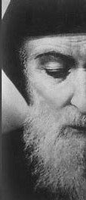**Pozvánka farnosti Dobratice na setkání s**

**Raymondem Naderem**

Datum: **4. května 2025**

Místo: **kostel v Dobraticích**

Program:

16:30 Modlitba sv. růžence

17:00 Modlitba korunky k sv. Šarbelovi

17:30 Svědectví pana Raymonda Nadera

o setkání se sv. Šarbelem (s překladem)

18:15 Adorace Nejsvětější Svátosti

18:45 Slavnostní zasazení libanonského

cedru u kostela

Na setkání zve farář farnosti Dobratice

P. ThLic. Jan Wojnar

Raymond Nader je maronitský křesťan z Libanonu, který od mládí hledal Boha. Nalezl jej skrze mystické zážitky se svatým Šarbelem. 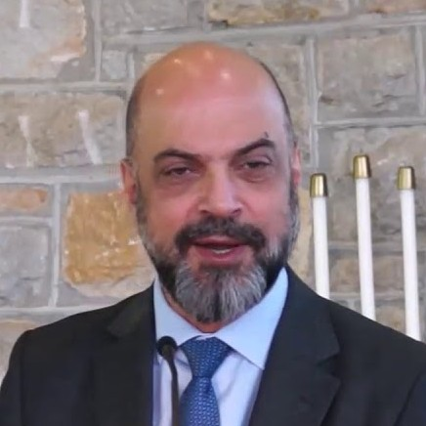Vystudoval elektro-mechanické inženýrství a jadernou fyziku. Během libanonské války sloužil jako vysoký důstojník a po válce se stal ředitelem katolické televize Noursat, působící na celém Blízkém východě.